## 1.镜像下载

### docker pull rabbitmq

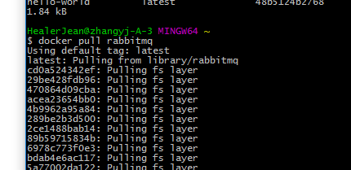

## 2.查看镜像

## $ docker images

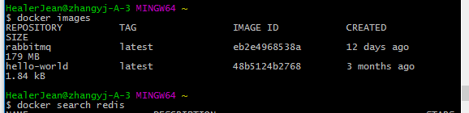

## 3.运行一个redis容器（edis-name自己随意取名）

#### 解释：redis为镜像的名称

## $ docker run --name redis-name -d redis

## 4.查看容器列表

### docker ps

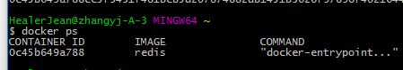

## 5.停止容器redis

### $ docker stop redis-name

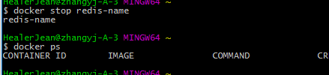

## 6.启动容器(和上面的run其实是一样的)

### docker start redis-name

## 7.删除单个容器

### docker rm redis-name

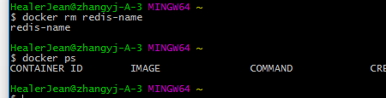

## 8.端口映射(将容器的6379端口映射到本机的6378端口)

### docker run –d –p 6378:6379 –name redis-name redis

# 9.云部署 docker部署

## 1. 首先打包一个项目 ch10docker-0.0.1-SNAPSHOT.jar

## 2.在jar同级目录下创建一个 Dockerfile文件 (都放到项目根目录下面)

FROM java:8 //java版本为8  
  
MAINTAINER wyf //作者为wrf  
  
ADD ch10docker-0.0.1-SNAPSHOT.jar app.jar //将jar包添加到镜像中，并重命名为app.jar  
  
EXPOSE 8080 //运行镜像中的容器，端口为800  
  
ENTRYPOINT ["java","-jar","/app.jar"] 容器启动时候执行 这个命令

## 3.编译镜像

### $ docker build -t wisely/ch10docker .

#### 解释; wisely为前缀，可以自己取名称 ch10docker为项目的名字，后面的.表示Dockerfile 路径的，表示在当前路径下面

### 3.2测试 docker images

## 3 docker运行 （和基本命令中是一样的，只是顺序不一样而已）

### docker run –d –name ch10 –p 8080:8080 wisely/ch10docker

## 4.测试

## http://localhost:8080/